虛擬帳號應用之設定說明 參考Lawrence90.05.10 Release note (by Janis)

Oracle Table欄位

1.GiSchema.MDB ：SO043增加CheckATM產生虛擬帳號&BankCode銀行代碼

後端程式及元件

1.SF_CitiBankATM.SQL ：獨立出花旗銀行之虛擬帳號產生器.(需至PL SQL中Compiler)

2.SF_FcbATM.SQL ：新增第一銀行之虛擬帳號產生器.(需至PL SQL中Compiler)

3.SF_GenCharge1.SQL ：將原虛擬帳號產生截取出來以參數方式帶入,以方便日後之不同虛擬帳號產生.

4.csBankATMNo.Dll ：產生臨時收費單部分 → 新增此元件及銀行代碼輸入以利產生不同之虛擬帳號.

前端程式設定順序

1.SO6420銀行代碼管理 ： a. 增加”是否擁有虛擬帳號”Check Box供使用者勾選. (圖一)

b. 需依下列方法設定，如此當要產生收費資料時,程式便會依所需去帶入後端程式產生應有的虛擬帳號.

銀行之ATM虛擬帳號 收件單位代碼 轉帳輸入檔名
1. 花 旗 888005 CITIBANKATM (為後端程式,需去除前面之[ SF_ ] )
2. 第一銀行 ??????? FcbATM (為後端程式,需去除前面之[ SF_ ] )

2.SO7300E預設收費參數設定 ：新增一是否產生虛擬帳號Check Box & 銀行代碼GiList元件. (圖二)

3.SO3110A本期收費資料產生 ：畫面新增[是否產生虛擬帳號&銀行名稱] → 產生B單 (圖三)

4. SO1132C收費資料編輯(新增)：畫面新增[是否產生虛擬帳號&銀行名稱] → 產生T單 (圖四)

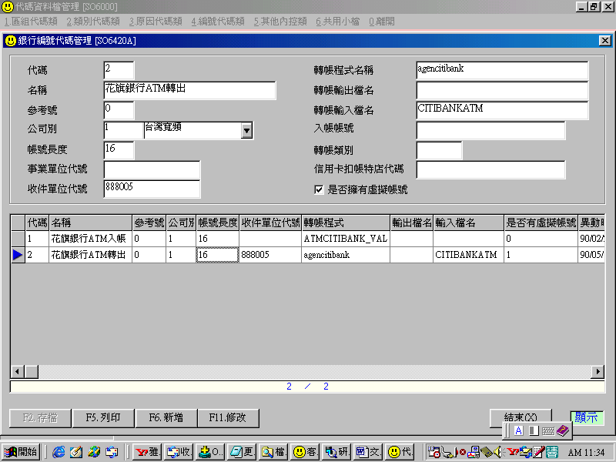  圖一 | 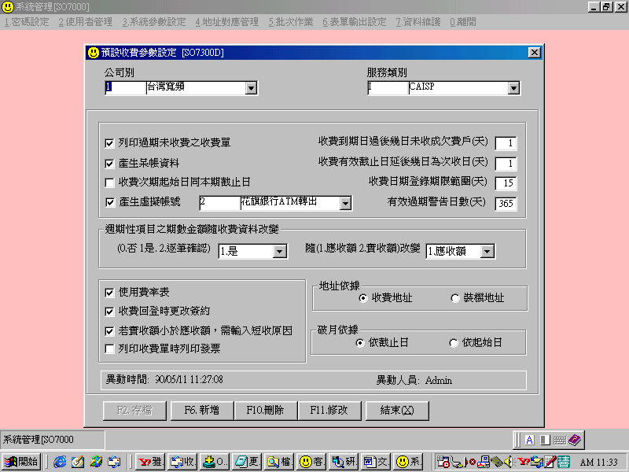  圖二
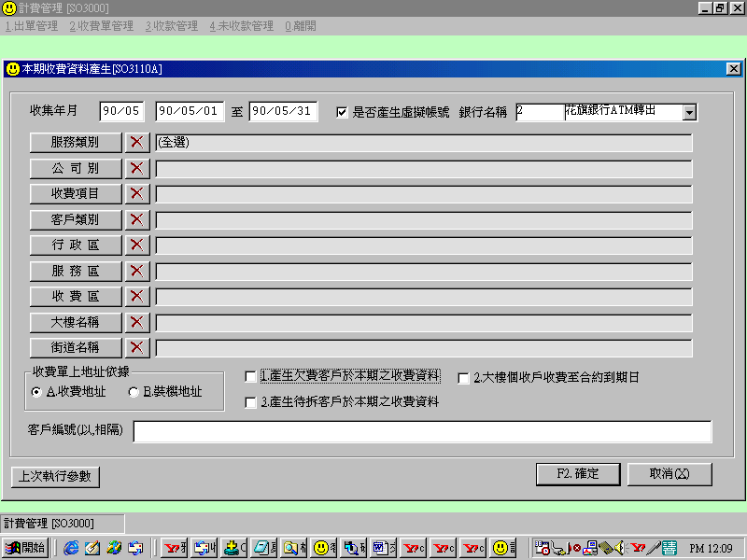  圖三 | 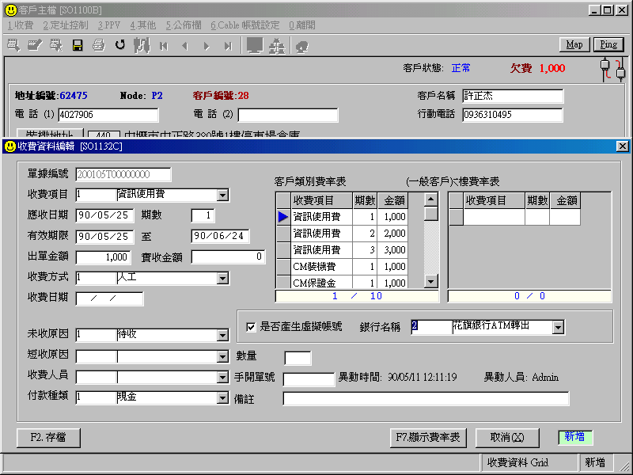  圖四一

